

**О внесении изменения в постановление акимата Северо-Казахстанской области от 25 мая 2016 года № 172 "Об утверждении регламентов государственных услуг в области животноводства"**

***Утративший силу***

Постановление акимата Северо-Казахстанской области от 8 декабря 2017 года № 488. Зарегистрировано Департаментом юстиции Северо-Казахстанской области 25 декабря 2017 года № 4446. Утратило силу постановлением акимата Северо-Казахстанской области от 8 апреля 2019 года № 83

      Сноска. Утратило силу постановлением акимата Северо-Казахстанской области от 08.04.2019 № 83 (вводится в действие по истечении десяти календарных дней после дня его первого официального опубликования).

      В соответствии со статьей 26 Закона Республики Казахстан от 6 апреля 2016 года "О правовых актах" акимат Северо-Казахстанской области ПОСТАНОВЛЯЕТ:

      1. Внести в постановление акимата Северо-Казахстанской области "Об утверждении регламентов государственных услуг в области животноводства" от 25 мая 2016 года № 172 (опубликовано 04 июля 2016 года в информационно – правовой системе нормативных правовых актов Республики Казахстан "Әділет", зарегистрировано в Реестре государственной регистрации нормативных правовых актов № 3792) следующее изменение:

      регламент государственной услуги "Субсидирование на развитие племенного животноводства, повышение продуктивности и качества продукции животноводства", утвержденный указанным постановлением, изложить в новой редакции согласно приложению к настоящему постановлению.

      2. Коммунальному государственному учреждению "Управление сельского хозяйства акимата Северо-Казахстанской области" в установленном законодательством Республики Казахстан порядке обеспечить:

      1) государственную регистрацию настоящего постановления в Республиканском государственном учреждении "Департамент юстиции Северо-Казахстанской области Министерства юстиции Республики Казахстан";

      2) в течение десяти календарных дней со дня государственной регистрации настоящего постановления акимата направление его копии в бумажном и электронном виде на государственном и русском языках в Северо-Казахстанский региональный центр правовой информации - филиал Республиканского государственного предприятия на праве хозяйственного ведения "Республиканский центр правовой информации" Министерства юстиции Республики Казахстан для официального опубликования и включения в Эталонный контрольный банк нормативных правовых актов Республики Казахстан;

      3) размещение настоящего постановления на интернет-ресурсе акимата Северо-Казахстанской области после его официального опубликования.

      3. Контроль за исполнением настоящего постановления возложить на заместителя акима Северо-Казахстанской области по курируемым вопросам.

      4. Настоящее постановление вводится в действие по истечении десяти календарных дней после дня его первого официального опубликования.

|  |  |
| --- | --- |
| *Аким Северо – Казахстанской области* | *К.Аксакалов* |

|  |  |
| --- | --- |
|  | Приложение к постановлению акимата Северо-Казахстанской области 8 декабря 2017 года № 488 |
|  | Утвержден постановлением акимата Северо – Казахстанской области от 25 мая 2016 года № 172 |

**Регламент государственной услуги "Субсидирование на развитие племенного животноводства, повышение продуктивности и качества продукции животноводства"**

**1. Общие положения**

      1. Регламент государственной услуги "Субсидирование на развитие племенного животноводства, повышение продуктивности и качества продукции животноводства" (далее – Регламент) разработан на основании стандарта государственной услуги "Субсидирование на развитие племенного животноводства, повышение продуктивности и качества продукции животноводства", утвержденного приказом Министра сельского хозяйства Республики Казахстан от 28 апреля 2015 года № 3-2/378 "Об утверждении стандартов государственных услуг в области животноводства" (зарегистрирован в Реестре государственной регистрации нормативных правовых актов за № 11284) (далее - Стандарт).

      2. Государственная услуга оказывается местным исполнительным органом Северо-Казахстанской области согласно приложению 1 к Регламенту (далее – услугодатель).

      3. Форма оказания государственной услуги: электронная (частично автоматизированная) или бумажная.

      4. Форма предоставления результата оказания государственной услуги: электронная и (или) бумажная.

      5. Прием заявления и выдача результата оказания государственной услуги осуществляется через:

      1) Некоммерческое акционерное общество "Государственная корпорация "Правительство для граждан" (далее – Государственная корпорация);

      2) канцелярии местных исполнительных органов районов, города Петропавловска Северо-Казахстанской области (далее - канцелярии);

      3) веб-портал "электронного правительства" www.egov.kz (далее - портал).

      6. Результат оказания государственной услуги – уведомление о результатах рассмотрения заявки на получение субсидий по форме согласно приложению 2 к Регламенту, либо мотивированный ответ услугодателя об отказе по основаниям, указанным в пункте 11 Регламента.

      Государственная услуга оказывается бесплатно физическим и юридическим лицам (далее – услугополучатель).

**2. Описание порядка действий структурных подразделений (работников) услугодателя в процессе оказания государственной услуги**

      7. Основанием для начала процедуры (действия) по оказанию государственной услуги является предоставление перечня документов необходимых для оказания государственной услуги при обращении услугополучателя (либо его представителя по доверенности):

      1) к услугодателю - заявка на получение субсидий по форме, согласно приложению 2 к Стандарту;

      2) в Государственную корпорацию - заявка на получение субсидий по форме, согласно приложению 2 к Стандарту; удостоверение личности (для идентификации личности);

      3) на портал – запрос в форме электронного документа, удостоверенного электронной цифровой подписью (далее – ЭЦП) услугополучателя.

      Сроки оказания государственной услуги при обращении в канцелярию, в Государственную корпорацию, а также при обращении на портал:

      1) с момента сдачи документов на развитие племенного животноводства - 17 (семнадцать) рабочих дней, на повышение продуктивности и качества продукции животноводства - 16 (шестнадцать) рабочих дней, в случае наличия квоты и финансовых средств в соответствующем месяце;

      При обращении в Государственную корпорацию день приема документов не входит в срок оказания государственной услуги;

      2) максимально допустимое время ожидания для сдачи документов услугополучателем в канцелярию – 30 (тридцать) минут, в Государственную корпорацию – 15 (пятнадцать) минут;

      3) максимально допустимое время обслуживания услугополучателя в канцелярии – 30 (тридцать) минут, в Государственной корпорации – 15 (пятнадцать) минут.

      График работы:

      1) канцелярии – с понедельника по пятницу включительно с 9.00 часов до 18.30 часов с перерывом на обед с 13.00 часов до 14.30 часов, кроме выходных и праздничных дней, в соответствии со статьей 84 Трудового кодекса Республики Казахстан от 23 ноября 2015 года (далее - Кодекс) и статьей 5 Закона Республики Казахстан от 13 декабря 2001 года "О праздниках в Республике Казахстан" (далее - Закон).

      Прием заявки и выдача результата оказания государственной услуги осуществляется с 9.00 часов до 17.30 часов с перерывом на обед с 13.00 часов до 14.30 часов.

      Государственная услуга оказывается в порядке очереди без предварительной записи и ускоренного обслуживания;

      2) Государственной корпорации – с понедельника по субботу включительно, за исключением воскресенья и праздничных дней, согласно статьей 84 Кодекса и статьей 5 Закона, в соответствии с установленным графиком работы с 9.00 часов до 20.00 часов без перерыва на обед.

      Государственная услуга осуществляется в порядке "электронной" очереди, по месту регистрации объектов без ускоренного обслуживания. Возможно бронирование электронной очереди посредством портала;

      4) портала – круглосуточно, за исключением технических перерывов в связи с проведением ремонтных работ (при обращении услугополучателя после окончания рабочего времени, в выходные и праздничные дни в соответствии со статьей 84 Кодекса и статьей 5 Закона, прием заявления и выдача результата оказания государственной услуги осуществляется следующим рабочим днем).

      Направления, подлежащие субсидированию:

      1) на развитие племенного животноводства:

      удешевление затрат на ведение селекционной и племенной работы с маточным поголовьем крупного рогатого скота, овец, коз, маралов (оленей), а также пчелосемьями;

      удешевление затрат на приобретение племенного молодняка крупного

      рогатого скота, овец, коз, лошадей, свиней, верблюдов, маралов (оленей) у отечественных и зарубежных хозяйств;

      удешевление затрат на приобретение племенного суточного молодняка

      мясного и яичного направлений птиц родительской/прародительской формы у отечественных и зарубежных хозяйств;

      удешевление затрат физических и юридических лиц на содержание племенных быков-производителей мясных, молочных и молочно-мясных пород, используемых для воспроизводства стада;

      возмещение до 100 % затрат племенных и дистрибьютерных центров на оказание услуг по искусственному осеменению маточного поголовья крупного рогатого скота и овец в личных подсобных хозяйствах и сельскохозяйственных кооперативах, а также в крестьянских (фермерских) хозяйствах, занимающихся разведением каракульских пород овец;

      возмещение до 50 % затрат, племенных и дистрибьютерных центров на приобретение специальной техники и технологического оборудования, используемого для хранения и организации искусственного осеменения маточного поголовья сельскохозяйственных животных;

      2) на повышение продуктивности и качества продукции животноводства:

      удешевление стоимости откорма бычков, производства ягнятины, свинины, конины, верблюжатины, мяса птицы (мясо бройлерной курицы, мясо индейки, мясо водоплавающей птицы), пищевое яйцо (куриное и перепелиное яйцо), молока (коровье, кобылье, верблюжье, козье), тонкорунной и полутонкорунной шерсти;

      удешевление стоимости комбикормов, произведенных комбикормовыми

      заводами и реализованных сельскохозяйственным кооперативам;

      удешевление стоимости затрат на корма сельскохозяйственных животных;

      удешевление стоимости говядины мясокомбинатов, занимающихся забоем и первичной переработкой мяса крупного рогатого скота.

      8. Содержание каждой процедуры (действия), входящей в состав процесса оказания государственной услуги, длительность его выполнения:

      1) сотрудник канцелярии осуществляет прием документов и их регистрацию – 15 (пятнадцать) минут;

      2) руководитель канцелярии ознакамливается с документами, определяет ответственного исполнителя – 1 (один) рабочий день;

      3) ответственный исполнитель канцелярии проверяет полноту представленных документов на соответствие требованиям законодательству Республики Казахстан и передает рабочей группе – 1 (один) рабочий день;

      4) рабочая группа в составе специалиста Отдела сельского хозяйства соответствующего района, города областного значения (далее – Отдел), специалиста акимата и ветеринарного врача соответствующего сельского округа, в течение семи рабочих дней с момента поступления заявки по направлениям субсидирования: приобретение племенных животных, ведение селекционной и племенной работы с племенным маточным поголовьем крупного рогатого скота и овец, ведение селекционной и племенной работы с маточным поголовьем крупного рогатого скота и овец, охваченного породным преобразованием и за содержание племенных быков-производителей мясных, молочных и молочно-мясных пород, используемых для воспроизводства выезжает в хозяйства для сверки на соответствие критериям и требованиям, согласно приложению 2 к Правилам субсидирования развития племенного животноводства, повышения продуктивности и качества продукции животноводства (далее-Правила);

      5) ответственный исполнитель канцелярии по результатам выезда составляет акт сверки по форме 2, согласно приложению 6 к Правилам и передает ответственному исполнителю услугодателя – 2 (два) рабочих дня;

      6) ответственный исполнитель услугодателя в случае соответствия товаропроизводителя критериям и требованиям, согласно приложению 2 к Правилам, ответственный исполнитель канцелярии направляет заявку посредством информационно-аналитической системы (далее-ИАС) в канцелярию Отдела с прикреплением электронной копии акта сверки – 5 (пять) минут. В случае выявления несоответствия критериям и требованиям, согласно приложению 2 к Правилам, Отдел возвращает заявку посредством ИАС товаропроизводителю с мотивированным обоснованием всех несоответствий– 5 (пять) минут;

      7) ответственный исполнитель услугодателя формирует сводный акт по области и направляет руководителю услугодателя для подписания – 4 (четыре) рабочих дня;

      8) руководитель услугодателя подписывает сводный акт по области, который остается у услугодателя – 5 (пять) минут.

      Услугодатель уведомляет услугополучателя о результатах рассмотрения заявки посредством ИАС.

      Подробное описание последовательности процедур (действий), взаимодействий структурных подразделений (работников) услугодателя в процессе оказания государственной услуги отражается в справочнике бизнес-процессов оказания государственной услуги согласно приложению 3 к Регламенту.

      Результат процедуры (действия) по оказанию государственной услуги, который служит основанием для начала выполнения следующей процедуры (действия):

      1) регистрация заявления;

      2) резолюция руководителя канцелярии;

      3) установление соответствия либо несоответствия требованиям законодательства Республики Казахстан;

      4) установление соответствия либо несоответствия хозяйства критериям и требованиям, согласно приложению 2 к Правилам;

      5) акт сверки по форме 2, согласно приложению 6 к Правилам;

      6) направление заявки посредством ИАС;

      7) сводный акт по области;

      8) подписание сводного акта по области.

      При обращении через портал услугополучателю направляется уведомление в "личный кабинет" в форме электронного документа, подписанного ЭЦП уполномоченного лица услугодателя.

      Сведения о документе, удостоверяющем личность услугополучателя, о регистрации юридического лица, о регистрации индивидуального предпринимателя либо о начале деятельности в качестве индивидуального предпринимателя работник Государственной корпорации и канцелярии получают из соответствующих государственных информационных систем через шлюз "электронного правительства".

      Истребование от услугополучателей документов, которые могут быть получены из информационных систем, не допускается.

      Сотрудник канцелярии и работник Государственной корпорации получают согласие услугополучателя на использование сведений, составляющих охраняемую законом тайну, содержащихся в информационных системах, при оказании государственных услуг, если иное не предусмотрено законодательством Республики Казахстан.

      При сдаче услугополучателем всех необходимых документов подтверждением принятия заявления:

      1) в канцелярию - на бумажном носителе является отметка на копии его заявления о регистрации в канцелярии с указанием даты, времени приема пакета документов, фамилии, имени, отчества ответственного лица, принявшего документы;

      2) в Государственную корпорацию – услугополучателю выдается расписка о приеме соответствующих документов;

      3) на портал - в "личном кабинете" услугополучателя отображается статус о принятии запроса для оказания государственной услуги.

      В Государственной корпорации выдача готовых документов услугополучателю осуществляется его работником на основании расписки, при предъявлении документа, удостоверяющего личность (либо его представителю по нотариальной доверенности, представителю юридического лица – по документу, подтверждающему полномочия).

      Государственная корпорация обеспечивает хранение результата в течение одного месяца, после чего передает их услугодателю для дальнейшего хранения. При обращении услугополучателя по истечении одного месяца, по запросу Государственной корпорации услугодатель в течение одного рабочего дня направляет готовые документы в Государственную корпорацию для выдачи услугополучателю.

      В случае обращения через портал услугополучателю в "личный кабинет" направляется статус о принятии запроса на государственную услугу, а также уведомление с указанием даты и времени (если выдача осуществляется на бумажном носителе необходимо указать место получения) получения результата государственной услуги.

      9. Перечень структурных подразделений (работников) услугодателя, которые участвуют в процессе оказания государственной услуги:

      1) сотрудник канцелярии;

      2) ответственный исполнитель канцелярии;

      3) руководитель канцелярии;

      4) ответственный исполнитель услугодателя;

      5) руководитель услугодателя.

      10. В случае представления услугополучателем неполного пакета документов, согласно перечню, предусмотренному пунктом 7 Регламента, работник Государственной корпорации отказывает в приеме заявления и выдает расписку об отказе в приеме документов, согласно приложению 3 к Стандарту.

      11. Основанием для отказа в оказании государственной услуги является несоответствие услугополучателя требованиям, установленным подпунктом 1) пункта 6 Правил субсидирования развития племенного животноводства, повышения продуктивности и качества продукции животноводства, утвержденных приказом Заместителя Премьер – Министра Республики Казахстан – Министра сельского хозяйства Республики Казахстан от 27 января 2017 года № 30 "Об утверждении Правил субсидирования развития племенного животноводства, повышения продуктивности и качества продукции животноводства" (зарегистрирован в Реестре государственной регистрации нормативных правовых актов №14813).

**3. Описание порядка взаимодействия с Государственной корпорацией "Правительство для граждан" и (или) иными услугодателями, а также порядка использования информационных систем в процессе оказания государственной услуги**

      12. Основанием для начала действия по оказанию государственной услуги при обращении в Государственную корпорацию является принятие работником Государственной корпорации пакета документов от услугополучателя согласно пункту 7 Регламента государственной услуги.

      13. Содержание каждого действия, входящего в состав процесса оказания государственной услуги, длительность его выполнения:

      1) работник Государственной корпорации проверяет правильность заполнения заявления и полноту пакета документов, предоставленных услугополучателем, на соответствие пункту 7 Регламента государственной услуги – 5 (пять) минут;

      В случае представления услугополучателем неполного пакета документов согласно перечню, предусмотренному пункту 7 Регламента государственной услуги, работник Государственной корпорации отказывает в приеме заявления и выдает расписку об отказе в приеме документов по форме, согласно приложению 3 к Стандарту.

      При предоставлении полного пакета документов, работник Государственной корпорации регистрирует их в информационной системе "Интегрированная информационная система для Центров обслуживания населения" (далее – ИИС ЦОН) и выдает услугополучателю расписку о приеме соответствующих документов.

      2) работник Государственной корпорации подготавливает пакет документов и направляет его в канцелярию – 1(один) рабочий день;

      3) услугодатель осуществляет процедуры (действия) в соответствии с описанием порядка взаимодействия структурных подразделений (работников) услугодателя в процессе оказания государственной услуги и направляет в Государственную корпорацию результат оказания государственной услуги либо письменный мотивированный ответ об отказе в дальнейшем рассмотрении заявления – 14 (четырнадцать) рабочих дней;

      4) работник Государственной корпорации в срок, указанный в расписке о приеме соответствующих документов, выдает результат оказания государственной услуги услугополучателю – 15 (пятнадцать) минут.

      В случаях, когда услугополучатель не обратился за результатом услуги в указанный срок, Государственная корпорация обеспечивает его хранение в течение 1 (одного) месяца, после чего передает его услугодателю.

      Подробное описание процесса получения результата оказания государственной услуги через Государственную корпорацию "Правительство для граждан", его длительность отражается в справочнике бизнес-процессов оказания государственной услуги согласно приложению 3 к Регламенту.

**4. Порядок действий услугодателя и услугополучателя при оказании государственной услуги через портал**

      14. Описание порядка обращения и последовательности процедур (действий) услугодателя и услугополучателя при оказании государственной услуги через портал:

      1) услугополучатель осуществляет регистрацию на портале посредством ЭЦП;

      2) формируется сообщение о подтверждении данных услугополучателя, либо формируется сообщение об отказе в авторизации в связи с имеющимися нарушениями в данных услугополучателя или формируется сообщение об отказе в связи с не подтверждением подлинности ЭЦП услугополучателя;

      3) выбор услугополучателем электронной государственной услуги, заполнение полей электронного запроса и прикрепление документов, согласно пункту 7 Регламента;

      4) удостоверение электронного запроса для оказания электронной государственной услуги посредством ЭЦП услугополучателя;

      5) обработка (проверка, регистрация) электронного запроса услугополучателя;

      6) получение услугополучателем уведомления о статусе электронного запроса и сроки оказания государственной услуги в истории получения государственных услуг в "личном кабинете" услугополучателя;

      7) услугодатель осуществляет процедуры (действия) в соответствии с описанием порядка взаимодействия структурных подразделений (работников) услугодателя в процессе оказания государственной услуги и направляет на портал результат оказания государственной услуги – 15 (пятнадцать) рабочих дней;

      8) обработка и направление в "личный кабинет" услугополучателя результата оказания государственной услуги в форме электронного документа, подписанного ЭЦП руководителем услугодателя.

      Подробное описание порядка обращения и последовательности процедур (действий) услугодателя и услугополучателя при оказании государственной услуги через портал отражается в справочнике бизнес-процессов оказания государственной услуги согласно приложению 3 к Регламенту.

**5. Порядок обжалования решений, действий (бездействий) центральных государственных органов, а также канцелярий и (или) его должностных лиц, Государственной корпорации и (или) его работников по вопросам оказания государственных услуг**

      15. Обжалование решений, действий (бездействий) услугодателя, канцелярии по вопросам оказания государственных услуг: жалоба подается на имя руководителя соответствующего услугодателя, канцелярии.

      В жалобе:

      1) физического лица – указываются его фамилия, имя, отчество (при наличии), почтовый адрес;

      2) юридического лица – указываются его наименование, почтовый адрес, исходящий номер и дата. Обращение должно быть подписано услугополучателем.

      Подтверждением принятия жалобы в Государственной корпорации, канцелярии, к услугодателю является ее регистрация (штамп, входящий номер и дата) с указанием фамилии и инициалов лица, принявшего жалобу, срока и места получения ответа на поданную жалобу.

      Также информацию о порядке обжалования действий (бездействий) работника услугодателя, канцелярии, Государственной корпорации можно получить по телефонам Единого контакт-центра по вопросам оказания государственных услуг: 1414, 8-800-080-7777.

      Услугополучателю в подтверждение о принятии его жалобы лицом, принявшим жалобу, выдается талон, в котором указывается номер, дата, фамилия лица, принявшего жалобу, срок и место получения ответа на жалобу, контактные данные лица, у которого можно получить информацию о ходе рассмотрения жалобы.

      При отправке электронного обращения через портал услугополучателю из "личного кабинета" доступна информация об обращении, которая обновляется в ходе обработки обращения услугодателем (отметки о доставке, регистрации, исполнении, ответ о рассмотрении или отказе в рассмотрении жалобы).

      Жалоба услугополучателя, поступившая в адрес услугодателя, канцелярии или Государственной корпорации подлежит рассмотрению в течение пяти рабочих дней со дня ее регистрации. Мотивированный ответ о результатах рассмотрения жалобы направляется услугополучателю по почте либо выдается нарочно в канцелярии услугодателя, канцелярии или Государственной корпорации.

      В случае несогласия с результатами оказанной государственной услуги услугополучатель может обратиться с жалобой в уполномоченный орган по оценке и контролю за качеством оказания государственных услуг.

      Жалоба услугополучателя, поступившая в адрес уполномоченного органа по оценке и контролю за качеством оказания государственных услуг, подлежит рассмотрению в течение пятнадцати рабочих дней со дня ее регистрации.

      16. В случае несогласия с результатами оказанной государственной услуги услугополучатель обращается в суд.

|  |  |
| --- | --- |
|  | Приложение 1 к регламенту государственной услуги "Субсидирование на развитие племенного животноводства, повышение продуктивности и качества продукции животноводства" |

|  |  |  |
| --- | --- | --- |
| Наименование уполномоченных органов | Местонахождение | Режим работы |
| Государственное учреждение "Управление сельского хозяйства Северо-Казахстанской области" | город Петропавловск, улица Парковая, 57 В | с понедельника по пятницу с 9-00 до 18-30 часов с перерывом на обед с 13-00 до 14-30 часов, кроме выходных и праздничных дней, согласно трудовому законодательству Республики Казахстан |

|  |  |
| --- | --- |
|  | Приложение 2 к регламенту государственной услуги "Субсидирование на развитие племенного животноводства, повышение продуктивности и качества продукции животноводства" |

      Уведомление о результатах рассмотрения заявки на получение субсидий №_____ от "___" _________ 20 ____ года

      Товаропроизводитель__________________________________________________ (фамилия, имя, отчество (при наличии в документе, удостоверяющем личность

      Цель обращения ______________________________________________________ (субсидируемое направление) Дата обращения "__________" ____________________________ 20 ____ года Решение ____________________________________________________ _____________________________________________________________________ _____________________________________________________________________ Руководитель отдела сельского хозяйства _____________ района (города) ___________________________ области _________________________________ __________________________________________________ __________________ (фамилия, имя, отчество (при его наличии) (подпись)

|  |  |
| --- | --- |
|  | Приложение 3 к регламенту государственной услуги "Субсидирование на развитие племенного животноводства, повышение продуктивности и качества продукции животноводства" |

**Справочник бизнес - процессов оказания государственной услуги "Субсидирование на развитие племенного животноводства, повышение продуктивности и качества продукции животноводства" через канцелярию услугодателя**

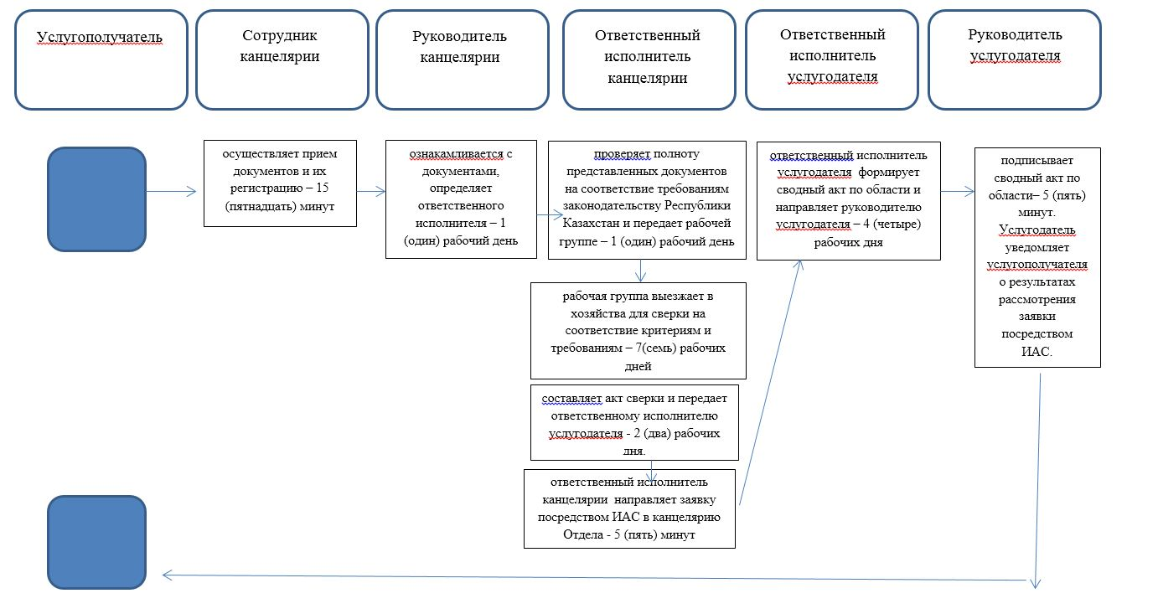

      Условные обозначения

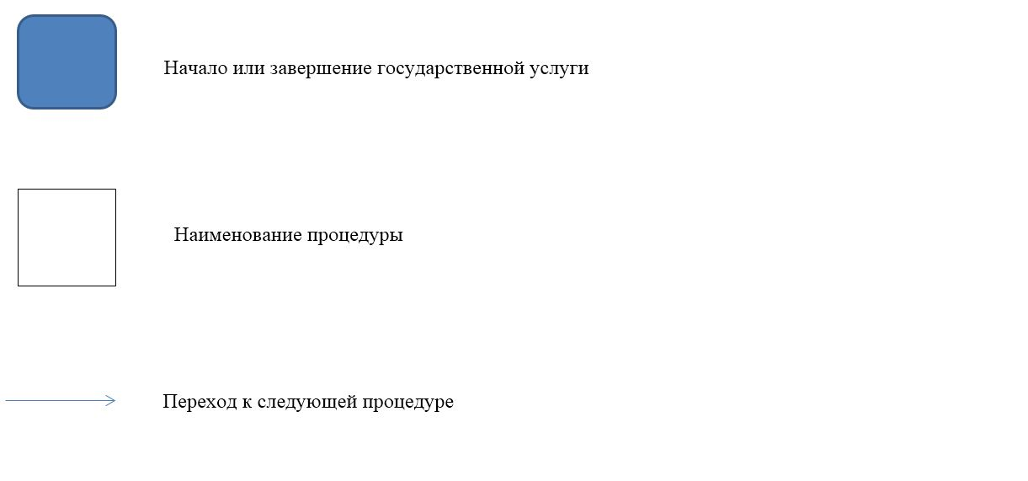

**Справочник бизнес - процессов оказания государственной услуги "Субсидирование на развитие племенного животноводства, повышение продуктивности и качества продукции животноводства" через Государственную корпорацию**

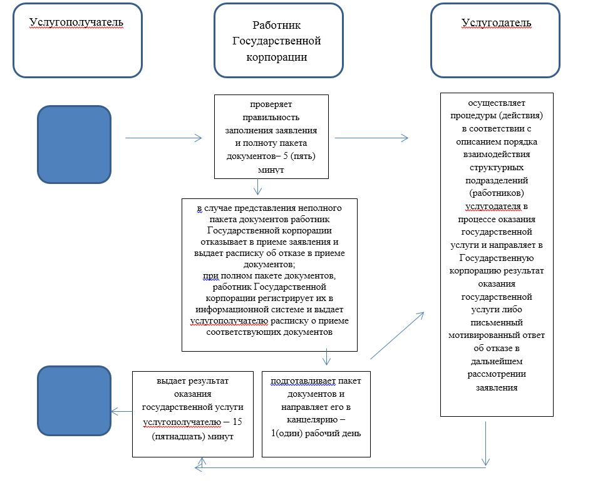

      Условные обозначения

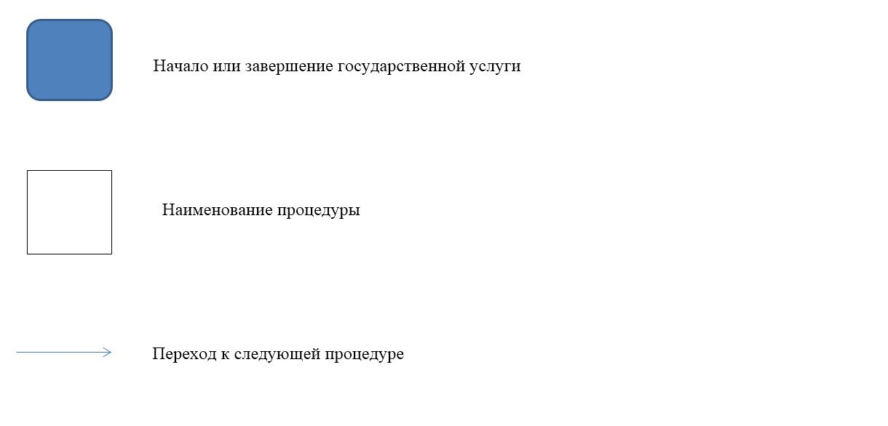

**Справочник бизнес - процессов оказания государственной услуги "Субсидирование на развитие племенного животноводства, повышение продуктивности и качества продукции животноводства" через портал**

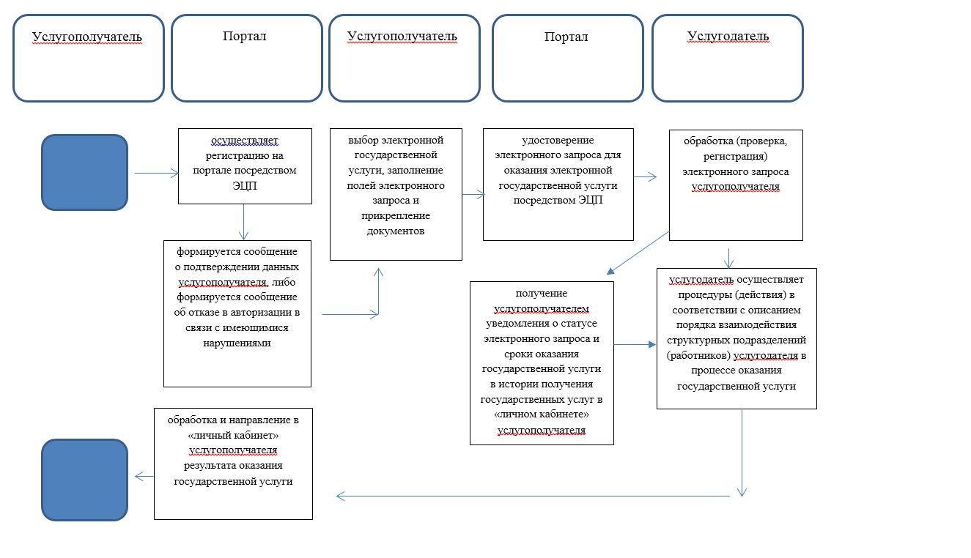

      Условные обозначения

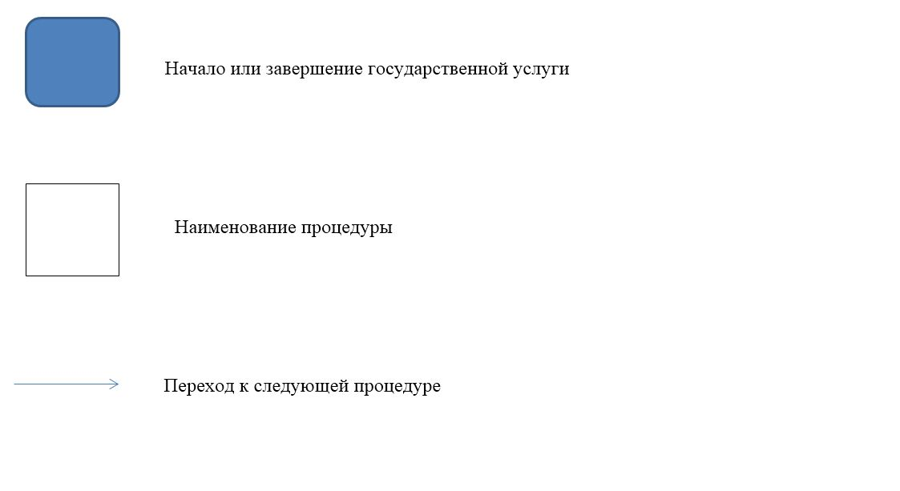

© 2012. РГП на ПХВ «Институт законодательства и правовой информации Республики Казахстан» Министерства юстиции Республики Казахстан